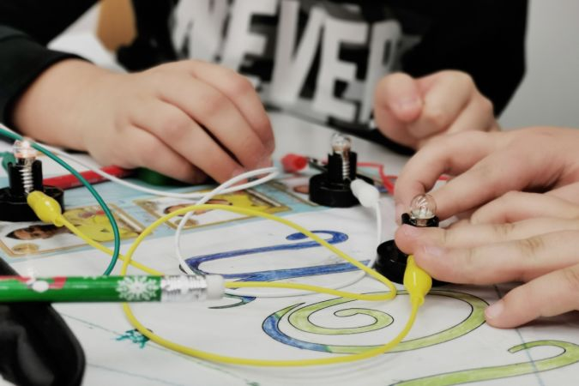

# «Die Lichterkette »

## 1. Wie ist eine Lichterkette aufgebaut?

### AUFGABE A

#### Vor dem Schlafengehen sitzt die Familie Da Silva nochmals um den grossen Holztisch in der Stube. Sie haben beim Herumstöbern eine Batterie, ein paar Kabel und 8 Glühbirnen gefunden. Nun haben sie die Idee, damit eine Lichterkette zu basteln. Sie wollen, dass alle acht Lämpchen gleichzeitig leuchten.

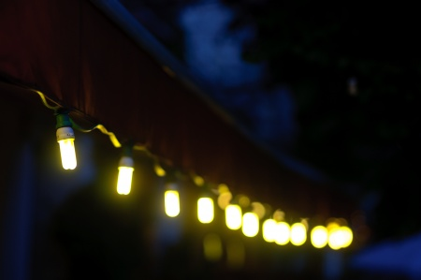

Kannst du ihnen dabei helfen?

Versuche selber einen solchen Stromkreis zu konstruieren und untersuche ihn.

**Wichtig: Alle 8 Lämpchen sollen gleichzeitig leuchten!**

Zeichne anschliessend deinen Stromkreis in dein Forschungsheft.

Schau dir die Lämpchen ganz genau an. Was entdeckst du?

Was passiert, wenn du ein Lämpchen herausschraubst oder wenn es kaputtgehen würde?

### AUFGABE B

#### Mutter Da Silva macht dich darauf aufmerksam, dass es noch eine zweite Möglichkeit gibt, wie du die Lämpchen in den Stromkreis einfügen könntest.

Versuche eine zweite Möglichkeit zu finden, wie du alle 8 Lämpchen zum Leuchten bringst.

Zeichne anschliessend deinen Stromkreis in dein Forschungsheft.

Was ist alles anders am Stromkreis?

Schau dir die Lämpchen ganz genau an. Was entdeckst du?

Was passiert, wenn du ein Lämpchen herausschraubst oder wenn es kaputtgehen würde?

### AUFGABE C

#### **Parallelschaltung und serielle Schaltung**

#### Man unterscheidet in der Elektrizität zwischen einer Parallelschaltung und einer seriellen Schaltung.

Kannst du dir schon vorstellen, was der Unterschied ist?

Schaue dir nochmals die Aufgaben A und B an. Was ist wohl parallel geschaltet und was in Serie- also hintereinander?

Welche der beiden Möglichkeiten würdest du für eine Lichterkette am Weihnachtsbaum verwenden?

## 2. Wie ist der Stromkreis im Haus aufgebaut?

### AUFGABE A

#### Du hast nun viel über Elektrizität, Elektronen und Strom gelernt.

#### Aber eine Frage bleibt noch:

#### Wie ist der Stromkreislauf in der Berghütte genau aufgebaut?

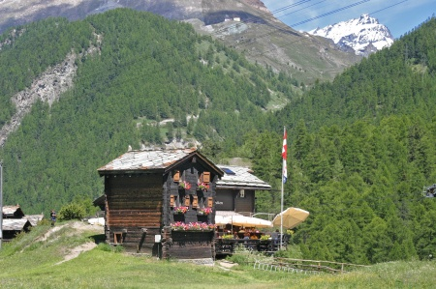

Diskutiert zu zweit:

* Wie könntet ihr herausfinden, wie der Stromkreis aufgebaut ist?
* Wo würden serielle oder parallele Schaltungen mehr Sinn ergeben?

Vergleicht eure Ergebnisse in der Klasse.

### AUFGABE B

Du erinnerst dich daran, dass du zu Beginn das Haus ausgekundschaftet hast. Du hast eine grobe Skizze der Hütte gemacht und dabei die Lichtschalter, die Lampen, die Heizung, die Sicherung und die grosse Batterie eingezeichnet. Deine Skizze sieht folgendermassen aus:

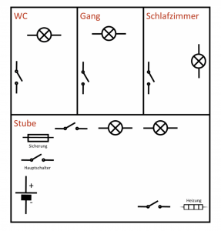

Skizze Berghütte, eigene Darstellung

#### Zeichne nun Kabel in die Skizze und erstelle so den kompletten Stromkreislauf in der Hütte.

### AUFGABE C

#### **Den Stromkreis nachbauen**

Baut in einer 4er-Gruppe den gesamten Stromkreis mit allen Schaltern und Lampen genau nach. Verwendet für die Heizung eine normale Glühbirne.

Funktioniert alles richtig?

Wenn ja: Zeichne deine Lösung ganz genau in dein Forschungsheft, indem du die richtigen Symbole verwendest.

## 3. Elektronik für Profis - Zusatzaufgaben für besonders interessierte Schüler/-innen

### AUFGABE A



Damit du diese Aufgabe lösen kannst, brauchst du ein Set von Opitec. Frage deine Lehrperson danach. Sobald du das Set hast, lade die Anleitung dazu von der Webseite von Opitec herunter. (http://nbg-web01.opitec.com/img/110/626/110626bd.pdf)

Führe nun die Versuche gemäss dieser Anleitung durch.

## 4. Wie könnte eine Alarmanlage funktionieren?

### AUFGABE A

#### Wie funktioniert eine Alarmanlage?

#### Gemeinsam haben wir nun viel über Strom und Elektronik gelernt. Im Alltag treffen wir ebenfalls sehr viele elektronische Schaltungen und Stromkreise an, die wir aber teilweise gar nicht sehen oder nicht bemerken. Alarmanlagen sind ein Beispiel dafür.

#### Alarmanlagen sind häufig versteckt und geben Alarm, wenn etwas Bestimmtes passiert. Es gibt Alarmanlagen für Feuer, für Gas, für Einbrüche, für Diebstähle, für Wasser und vieles anderes. Wir wollen nun eine Alarmanlage bauen, die Alarm schlägt, wenn jemand draufsteht. Man könnte sie zum Beispiel unter eine Fussmatte vor die Wohnung legen und würde so gewarnt, wenn jemand vor der Türe steht.

Möchtest du selber eine Alarmanlage bauen?

Hierfür benötigst du folgende Dinge:

* 1 Glühlämpchen oder Summer
* Karton
* Alufolie
* 6 Trinkhalme
* Draht
* 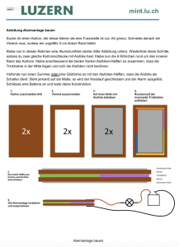Büroklammern
* Batterien

Gehe nun nach folgender Anleitung vor:

<http://mint-erleben.lu.ch/assets/5c025e01eedc42005510fcb2/original.pdf>

Teste anschliessend deine eigene Alarmanlage aus.

* Bist du mit deiner ersten Alarmanlage zufrieden?
* Was könntest du verbessern?
* Wie könntest du das machen?
* Probiere aus!

### AUFGABE B

#### **Der Nutzen einer Alarmanlage**

Überlege dir, wofür du ganz persönlich eine Alarmanlage benutzen könntest und schreibe deine Ideen auf.

Konstruiere eine eigene Alarmanlage (beispielsweise für eine Schublade) mit den Materialien, die du im Schulzimmer findest. Fertige eine Zeichnung deiner eigenen Alarmanlage an: